**ІНФОРМОВАНА ЗГОДА**

Я, _______________________Коркішко Роман Михайлович__________________,

(ПІБ)

науковий керівник / виконавець проєкту «Розробка фізичних засад акусто-керованої

(підкреслити)

модифікації та машинно-орієнтованої характеризації кремнієвих сонячних елементів», реєстраційний номер заявки 2020.02/0036, підтверджую, що ознайомлений зі змістом вимог до наукового керівника та виконавців проєкту, зазначених в Умовах конкурсу «Підтримка досліджень провідних та молодих учених»,

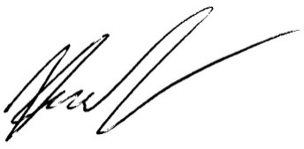та зобов’язуюсь їх дотримуватись, а саме, що виконавці проєкту не можуть працювати в закордонній установі за основним місцем роботи. Під час виконання проєкту науковий керівник або виконавці проєкту можуть працювати в закордонних установах з отриманням грошової винагороди (компенсації) не більше трьох місяців сумарно на рік і в цей час не можуть отримувати заробітну плату або інші виплати з грантових коштів НФДУ.

_______________ ________________

(дата) (підпис)